基于微信公众号管理平台重构comChat应用号管理后台系统

背景
随着comChat的不断完善发展，应用号也在不断地增加，但应用号管理平台在功能，界面上不够完善，过于陈旧。为了应用号用户能够更好的使用的comChat的应用号功能，重构应用号后台功能以及重新设计前端页面，让用户能够更好管理公众号。微信公众号作为国内发展最快，使用人数最多平台，其后台管理系统在功能架构上是相当完善，而且不仅微信官方有管理平台，还有很多第三方的管理平台，有很多可参考的例子。通过参考微信公众号管理平台，结合comChat应用号特点，开发出适合comChat应用号后台管理平台。

comChat应用号现况
comChat应用号目前有五大模块，分别是：首页，消息发送，菜单管理，消息管理，用户管理。这几个模块分别负责的功能如下：
- 首页
首页模块是公众号管理员刚登陆进去的模块。这个模块负责展示应用目前的情况，有多少关注用户以及新增了多少用户。
- 消息发送
消息发送模块是管理员给指定的工号的用户发送消息，消息分为普通会话，多媒体文本，多媒体图文等。
- 菜单管理
菜单设定模块是给应用号添加菜单，修改菜单，删除菜单等操作。
- 消息管理
消息管理模块主要用来管理员查看通过应用号发送给用户的消息，管理发送的消息默认类型，新建默认消息类型等。
- 用户管理
用户管理模块是用来查看关注了应用号的用户信息，移除关注等操作。
功能模块图入下图所示
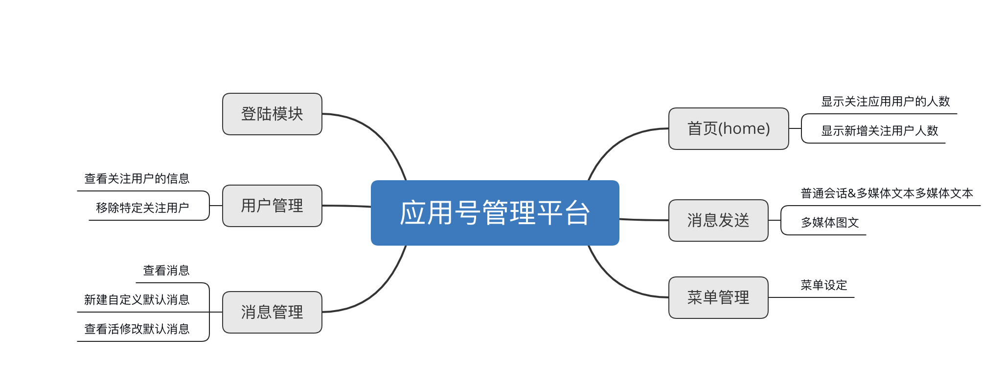
图2-1 应用号管理后台系统模块图

微信公众号后台管理的优势
- 登陆安全
通过手机中微信扫描网页的二维码，保证登陆后台的是公众号拥有者。
- 功能齐全，划分有序
微信公众号管理系统主要分为功能，管理，推广，设置，统计五大模块。

功能模块有群发，自动回复，自定义菜单以及各种插件功能。

管理模块主要是对关注用户和消息的管理。

用户管理可以查看用户的基本信息（比如关注时间），对关注用户进行分组，发送私信，或者将用户拉入黑名单。

消息管理用于管理用户给公众号发送的信息，在此页面可以进行人工回复。

设置模块包括公众好设置，微信认证，安全中心。

公众号设置可设置头像，查看介绍信息，认证信息，主要针对于公众号的信息的修改，查看。

微信认证针对于企业用户，个人用户使用订阅号可以满足要求。

安全中心用于设置管理员，修改密码等。

推广这个模块与要开发的项目关联不大，在此不特意讲。

统计模块包括用户分析，图文分析，消息分析，借口分析。

这四个功能针对你的公众号有关的数据进行的图文分析，是系统自动进行分析，有助于把握公众号的运营情况。
将模块关系画成图，如下图所示

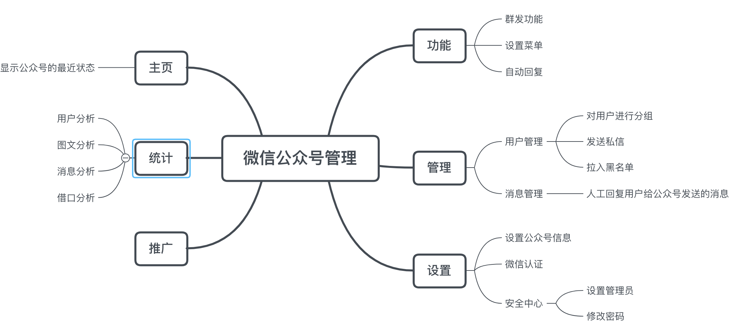
图3-1 微信公众后台管理平台主要功能模块图

重构应用号后台管理平台
上面分析了comChat应用号管理系统以及微信公众号后台管理系统平台，发现comChat应用号管理系统功能设计上存在下面的问题。

主页设计太简单，内容不够丰富。目前的comChat应用号管理平台主页只有新增关注人数和应用关注量两个数据。针对内容的扩充可以增加阶段性的新增人数，最近一段时间应用发送的消息，最近收到用户发给公众号的信息数量。还可以加上公告。

将消息发送和菜单管理合并在功能模块里面。消息发送功能应该增加群发消息功能，普通会话&多媒体文本发送展示在一个页面的上下部分。功能模块增加自动回复功能。

将消息管理和用户管理合并到管理模块。消息管理的三个子模块在一个页面中显示。

增加设置模块，设置里面可以设置应用号管理员，修改应用号信息。增加个人中心功能，支持修改密码操作。

根据上述的功能划分画出功能模块图:
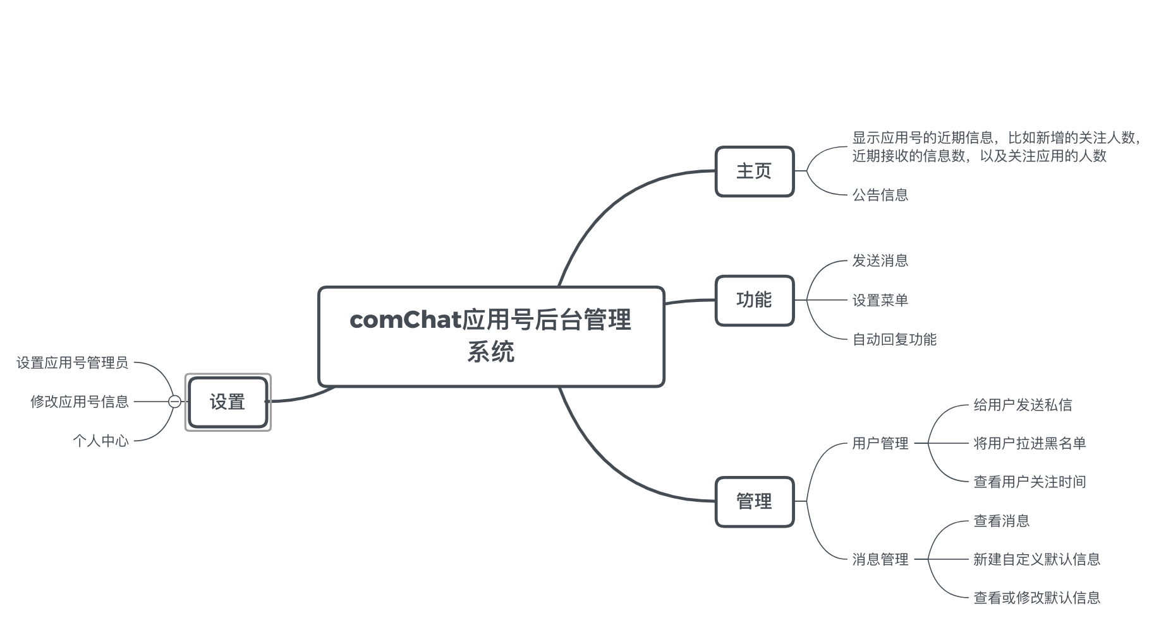
图4-1 重构后功能模块图

微信公众号后台管理系统前端设计
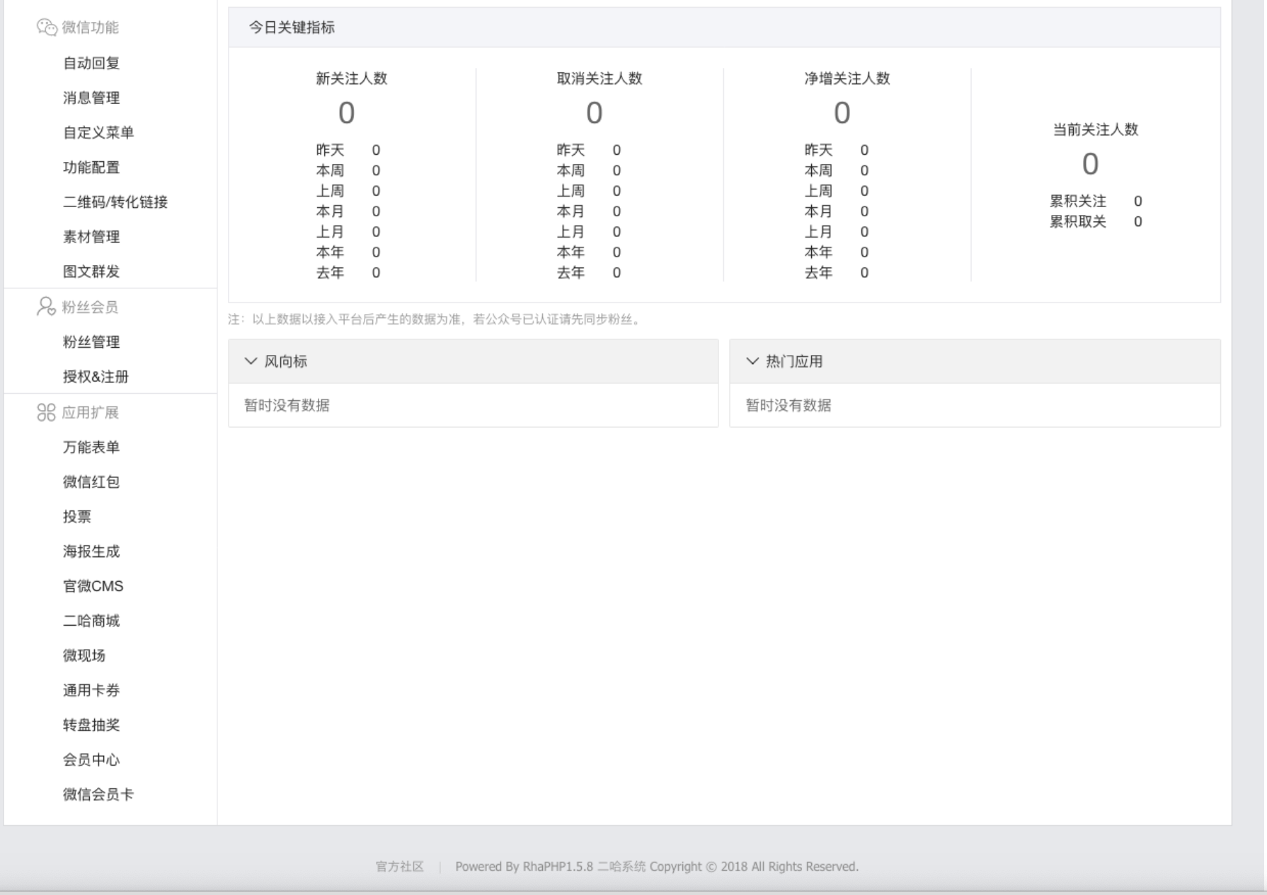

来源于：https://github.com/geesondog/rhaphp

微信官方的公众号管理系统

